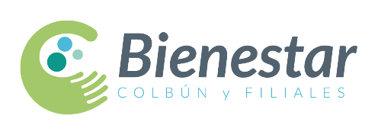
SERVICIO DE BIENESTAR COLBÚN S.A Y FILIALES

VOUCHER DE DESCUENTO

Con fecha _______ de __________________________ del 2020, Yo __________________________________________________ , RUT ______________ - _____ autorizo que se me descuente el monto de $_______________ en ______(1 a 3) cuotas iguales y sucesivas de mi remuneración líquida, por la compra de útiles escolares a través del convenio con Prisa.

En caso de desvinculación de la empresa antes de la fecha de vencimiento del pago, autorizo a que se descuente el total adeudado de la remuneración que compone el finiquito.

USO INTERNO BIENESTAR (NO COMPLETAR)
N° Factura
Fecha
Monto

__________________________ ____________________________
Firma y RUT del Colaborador
Servicio de Bienestar Colbún S.A y Filiales

